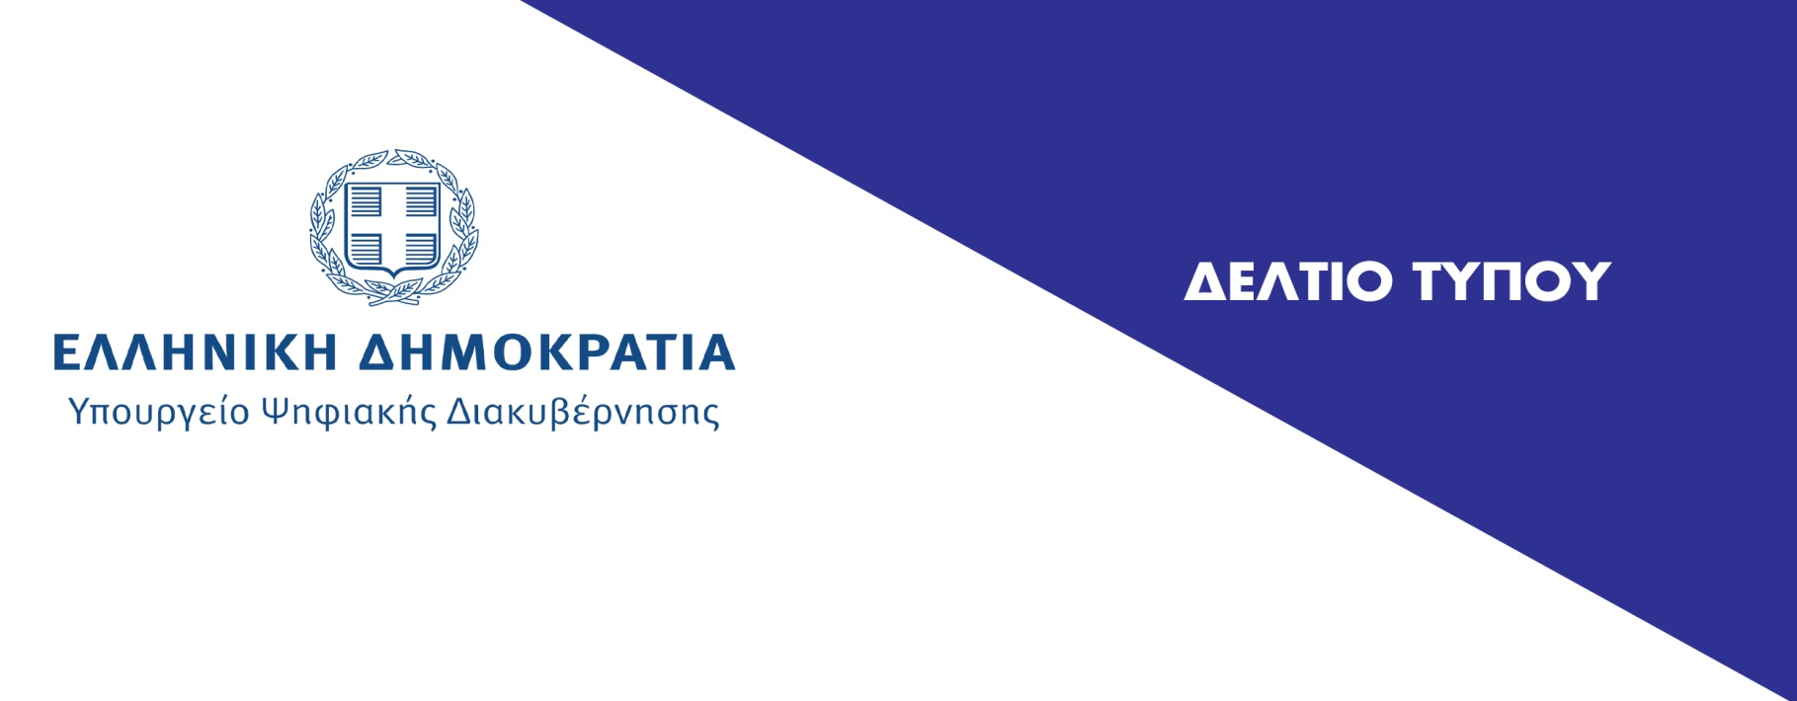

Αθήνα, 10 Σεπτεμβρίου 2021

Το Υπουργείο Ψηφιακής Διακυβέρνησης στην 85^{η} ΔΕΘ

Με κεντρικό μήνυμα «Ζούμε το Μέλλον Σήμερα», το Υπουργείο Ψηφιακής Διακυβέρνησης συμμετέχει στην 85η Διεθνή Έκθεση Θεσσαλονίκης. Στο περίπτερο 12, οι πολίτες θα έχουν την ευκαιρία να γνωρίσουν και να εξοικειωθούν με τις ψηφιακές υπηρεσίες του Ελληνικού Δημοσίου, καθώς και με το έργο των εποπτευόμενων φορέων του Υπουργείου.
Βασικό στοιχείο της εμπειρίας του επισκέπτη στο περίπτερο 12 είναι η διαδραστικότητα. Τα στελέχη φορέων του Υπουργείου Ψηφιακής Διακυβέρνησης θα ενθαρρύνουν τους πολίτες ως προς τη χρήση των υπηρεσιών του gov.gr ενώ θα τους καθοδηγούν στα βήματα για υπηρεσίες όπως η εγγραφή στην άυλη συνταγογράφηση ή το myKEPlive.
Οι επισκέπτες θα έχουν τη δυνατότητα να παρακολουθούν σε πραγματικό χρόνο την αυξητική τάση του αριθμού χρηστών των ψηφιακών υπηρεσιών του Ελληνικού Δημοσίου, σε ψηφιακό τοίχο διπλής όψης στον οποίο θα προβάλλονται διαρκώς και σε ροή πληροφορίες σχετικά με τις δράσεις των φορέων. Στο 3D printing lab που θα βρίσκεται στημένο στο περίπτερο, οι επισκέπτες θα μπορούν να εκτυπώνουν το QRcode του πιστοποιητικού εμβολιασμού τους. Εκεί, θα δουν τρισδιάστατες κατασκευές καθώς και τρισδιάστατα σχέδια από αληθινή σοκολάτα.
Σε όλη τη διάρκεια της 85ης ΔΕΘ, στο περίπτερο 12 θα πραγματοποιούνται εκδηλώσεις και συζητήσεις, ενώ ιδιαίτερη έμφαση θα δοθεί σε προγράμματα ανάπτυξης ψηφιακών δεξιοτήτων για τους πολίτες. Ακόμη, θα παρουσιαστεί το πλάνο για τον εκ βάθρων ανασχεδιασμό των ΚΕΠ.
Παράλληλα στην Πλατεία Αριστοτέλους θα λειτουργήσει γυάλινο περίπτερο σε συνεργασία του Υπουργείου Ψηφιακής Διακυβέρνησης με τον Δήμο Θεσσαλονίκης και τη Διεθνή Έκθεση Θεσσαλονίκης, όπου οι πολίτες θα ενημερώνονται για τις υπηρεσίες του gov.gr.
Εκτός των φορέων του Υπουργείου Ψηφιακής Διακυβέρνησης, στο περίπτερο 12 θα φιλοξενηθεί η επίσημη συμμετοχή των ΗΠΑ και το ERTflix.

